**南昌大学物理实验报告**

**课程名称： 普通物理实验（2）**

**实验名称： 偏振光实验**

**学院： 理学院 专业班级： 物理学151班**

**学生姓名： 黄泽豪 学号： 5502115014**

**实验地点： B509 座位号： 13**

**实验时间： 第七周星期五下午三点四十五开始**

**【实验目的】**

1.学习用绝热膨胀法测量空气的比热容比.

2.观察和分析热力学系统的状态和过程特征，掌握实现等值过程的方法.

3.了解硅压力传感器和电流型集成温度传感器的工作原理，掌握其使用方法.

**【实验仪器】**

气压计、FD-TX-NCD空气比热容比测试仪.

**【实验原理】**

1、测量比热容比的原理

理想气体经历不同的热力学过程，比热容也不同.气体等容及等压过程的比热容分别称为比定容热容和比定压热容.比定容热容是指1kg气体在保持体积不变的情况下，温度升高1℃时所需收的热量；而比定压热容则是指1kg气体在保持压强不变的情况下，温度升高1℃时所需吸收的热量.

气体的比热容比定义为比定压热容和比定容热容之比，称为气体的绝热系数，它是一个常用的物理量，在热力学理论及工程技术的应用中起着重要的作用，如热机的效率及声波在气体中的传播特性都与空气的比热容有关.

 （1）

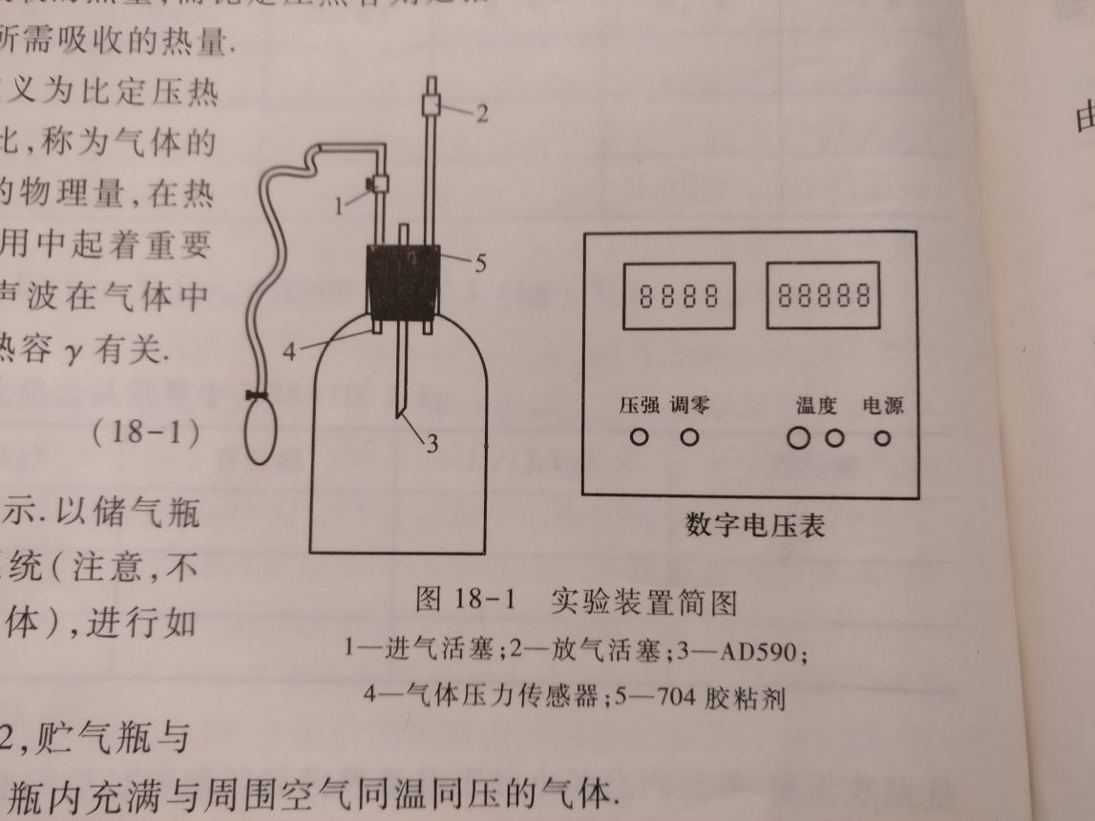

实验装置如图18-1所示.以储气瓶内空气作为研究的热力学系统（注意，不是实验开始瓶中的全部气体），进行如下实验过程.

（1）首先打开放气活塞2，贮气瓶与大气相通，再关闭放弃活塞2，瓶内充满与周围空气同温同压的气体.

（2）打开进气活塞1，用充气球向瓶内打气，冲入一定量的气体，然后关闭进气活塞1.此时瓶内空气被压缩，压强增大，温度升高.等待内部气体温度稳定，即达到与周围温度（室温）平衡，此时的气体处于状态.

（3）迅速打开放气活塞2，时瓶内气体与大气相通，当瓶内气体压强降到时，立即关闭放气活塞2，设有体积为的气体喷泻出储气瓶.由于放气过程较快，瓶内保留的气体来不及与外界进行热交换，此过程可看做绝热膨胀过程.在此过程后瓶中保留的气体由状态转变为状态.为储气瓶体积，为保留在瓶中这部分气体在状态时的体积.

（4）由于瓶内气体温度低于室温，所以瓶内气体将慢慢从外界吸热，直至达到室温为止，此时瓶内气体压强也随之增大为，则稳定后的气体状态为.从状态→状态的过程可以看出是一个等容吸热的过程.

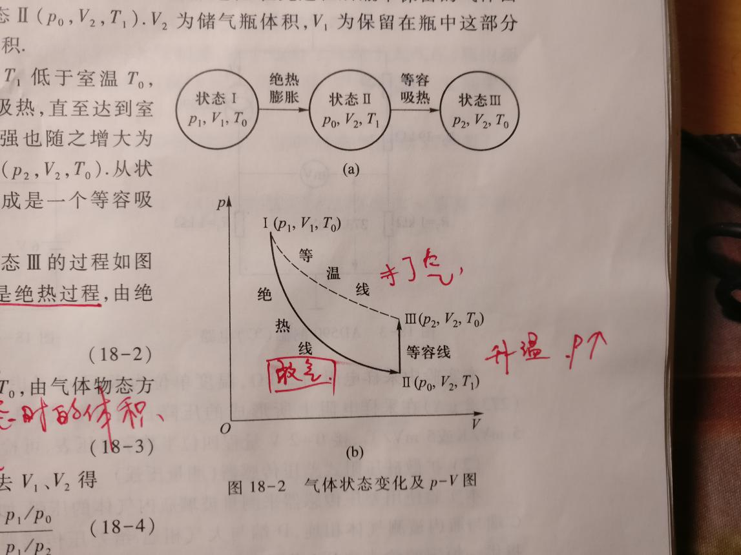

由状态→状态→状态的过程如图18-2所示.状态→状态时绝热过程，由绝热过程方程得

 （2）

状态和状态的温度均为，有气体物态方程得

 （3）

由式（2）和（3），消去和得

 （4）

由式（18-4）可以看出，只要测得就可以求出空气的比热容比.

注意、分别代表的意义.

**【实验内容及步骤】**

1.按图18-1连接好仪器电路，AD590正负极请勿接错.开启电源，用调零电位器调节零点，把三位半数字电压表示值调到0.

2.用气压计测量大气压强，用水银温度计测量环境温度（室温）.

3.关闭放气活塞2，打开进气活塞1，用充气球向瓶内打气，使瓶内压强升高1000~2000Pa（即数字电压表显示值达到120mV）左右，关闭进气活塞1.待瓶中气体温度降到与室温相同且压强稳定时，瓶内气体状态为.记下.

4.迅速打开放气活塞2，使瓶内气体与大气相通，由于瓶内气体高于大气压，瓶内部分气体将突然喷出，发出“嗤”的声音.当瓶内压强降至时（“嗤”声刚结束），立刻关闭放气活塞2，此时瓶内气体状态为.

5.当瓶内气体温度从升到室温，且压强稳定后，此时瓶内气体状态为.记下.

6.每次测出一组压强值，利用公式（4）计算空气比热容比.重复6次，计算平均值.

**【数据处理】**







|  |  |  |  |  |  |
| --- | --- | --- | --- | --- | --- |
| 测量次数 | 测量值/mV | | 计算值 | | |
| 状态I | 状态III | *p*/Pa | |  |
|  |  |  |  |
| 1 | 117.7 | 27.2 | 107364.392 | 102839.392 | 1.309 |
| 2 | 120.5 | 28.3 | 107504.392 | 102894.392 | 1.316 |
| 3 | 107.7 | 24.7 | 106864.392 | 102714.392 | 1.305 |
| 4 | 110.8 | 25.5 | 107019.392 | 102754.392 | 1.307 |
| 5 | 120.2 | 27.7 | 107489.392 | 102864.392 | 1.308 |
| 6 | 104.8 | 24.2 | 106719.392 | 102689.392 | 1.308 |

，理论值，百分误差6.64%

A类不确定度,







【思考题】

1. 本实验研究的热力学系统是指哪一部分气体？

答：状态II时，储气瓶中的气体.

1. 本实验为什么要用集成温度传感器？有何优点？可否用水银温度计来代替？

答：本实验过程中，瓶内温度变化很小.用温度传感器可以精确地显示出瓶内温度的变化.而水银温度计的灵敏度不够高，不能使用水银温度计代替.

1. 如果用抽气的方法测量是否可行？式（4）是否适用？

答：可行.不适用，需要做一些改动.

**【误差分析】**

1. 实验装置可能会因为密封接口处老化而产生一定程度的漏气，影响实验结果.
2. 在打开活塞放气时，要找到刚好放气结束的那一刹那关闭活塞，反应一定要快速，否则会引起实验误差.
3. 在实验操作过程中，可能没有等到贮气瓶中压强完全稳定后进行读数，影响实验结果的准确性.
4. 多次实验所在的环境温度可能有微小的变化，在一定程度上影响实验结果的准确性.

**【实验结果分析与小结】**

1.本次实验操作步骤很简单，但是如果需要让实验结果更精确，则需要多下一番功夫.比如在给储气瓶放气时，我一直在摸索如何把放气时间控制的恰到好处.最后发现，需要“眼耳并用”，打开活塞后，可以很快听到响声，之后声音渐渐减小，这个时候注意力就要高度集中在气压计示数上，一发现示数快要接近零了，就立刻关闭活塞，停止放气.

2.因为实验过程中，压强值需要等到示数稳定后再记数，所以这个过程很考验耐心.试样过程中经常出现刚准备记录数据时，示数改变的情况.实验过程中也难免会产生一些焦躁的情绪，但我明白，为了使最后得到的实验数据尽量准确，我必须等到示数稳定下来以后再记录.

**【原始数据】（见下页）**

